20231263L4

例4　长为*L*的细线，下端拴一质量为*m*的小球，上端固定，让小球在水平面内做匀速圆周运动，如图所示，细线与竖直方向成*θ*角时，求：(重力加速度为*g*)

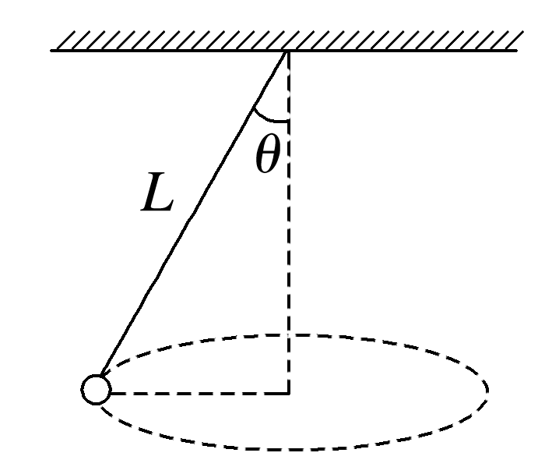

(1)细线上的拉力大小；

(2)小球运动的线速度的大小和角速度的大小。

答案　(1)　(2)

解析　(1)小球受重力及细线的拉力的作用，如图所示，

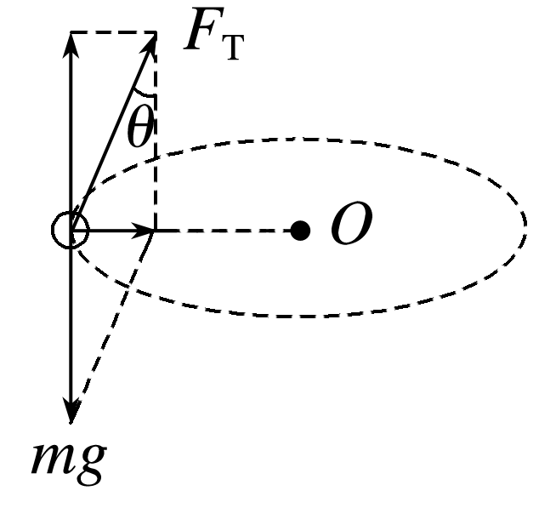

由平衡条件可知，竖直方向：

*F*Tcos *θ*＝*mg*，

故拉力*F*T＝。

(2)小球做匀速圆周运动的半径*r*＝*L*sin *θ*，向心力*F*n＝*F*Tsin *θ*＝*mg*tan *θ*，又*F*n＝*m*，

故小球的线速度大小*v*＝。

由*F*n＝*mrω*2

联立解得*ω*＝。

思考：从上面角速度大小的结果中我们可以看出做圆锥摆运动的小球的角速度*ω*与什么因素有关？